2021 – 2022 EĞİTİM ÖĞRETİM YILI ……………… İLKOKULU 4. SINIFLAR İÇİNMÜZİK DERSİ 1.DÖNEM ORTAK SINAV-1
Sorularda doğru cevabı yuvarlak içine alınız. (10 X 10 = 100 Puan)
A-Noktalı Yerleri Doldurunuz (10 PUAN) İ.Marş’ımızda boş bırakılan sözcükleri yazın.(10P)  - Korkma, ………………………… bu şafaklarda yüzen al sancak;  - Sönmeden yurdumun üstünde ……………………… en son ocak.  - O, benim ………………………………… yıldızıdır, parlayacak;  - O benimdir, o benim ………………………………… ancak.  1-Hangisinde İ. Marşı’nı söylerken uyulması gereken doğru bir davranış verilmiş?. (5P)  A)İ.Marşı söylenirken arkadaşlarla konuşmak.  B) İ. Marşı söylenirken sağa sola dönmek.  C)İ.Marşı söylenirken saygı duruşunda eşlik etme.  D) İ. Marşı söylenirken şakalaşmak.  2- (5P)  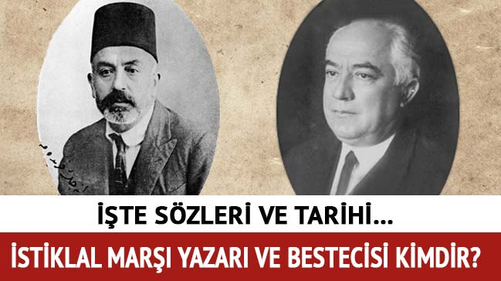  A)Yazarı O. Zeki Üngör, Bestecisi M. A. Ersoy’dur.  B) Yazarı M. Akif Ersoy, Bestecisi O.Zeki Üngör’dür.  C)Bestecisi Orhan Kemal, Yazarı Ömer Seyfettin’dir.  D) Yazarı ve bestecisi M. Akif Ersoy’dur.  3.) İ.Marş’ımızın son kıtası kaç mısradır? (5P)  A) 3mısra B)4mısra C)5mısra D)6mısra  4- İ.Marşı’nın ülkemiz için neyi temsil ettiği hangi seçenekte doğru verilmiş? (5P)  A) Bağımsızlığımızı B) Bayrağımızı  C) İllerimizi D) Okullarımızı  13- Şarkının bittiğini gösteren bir ince bir kalın çizgiye ne ad verilir?  A)Dizek B) Ölçü C)Bitiş Çizgisi D)Aralık  14-Kahramanlık, cesaret anlatan şiirlere ne denir? (5P)  A)Ağıt B) Ninni C)Şarkı D)Marş  15-Hangisi belirli gün ve haftalarla ilgili müziklerden biri değil? (5P)  A) Cumhuriyet Marşı B) 23 Nisan Şarkısı C)Küçük Kurbağa Şarkısı D)Çanakkale Türküsü  16-Cümleleri uygun sözcükle seçerek tamamlayın. (5x3=15PUAN)  A-dizek  B-kalın  C-İstiklal  D-ölçü  E-Cumhuriyet  F-nota  G- sol anahtarı  1. Müzik sesini gösteren işaretlere ………..…..…..denir.  2. Üzerine notaları yazmaya yarayan, dört aralık ve beş çizgilerden oluşan şekle ………….………….. denir.  3. Hem .........…… DO, hem de ince DO notası var.  4.Resmi törenlerde …….……………… Marşı’mızı seslendiririz  5- Müzik eserlerinin başlangıcında……………………….. adı verilen sembol vardır | 5-Hangisi, birlikte şarkı söylerken yapılan uygun bir davranış değildir? (5P)  A) Şarkıyı uygun hızda ve gürlükte söyleme.  B) Şarkı sözünü doğru-anlaşılır söyleme.  C) Şarkıya aynı anda başlayıp, aynı anda bitirme.  D)Şarkıyı hızlı söyleyip, en önce bitirmek.  6-Bayrağın göndere çekilmesi hangi marşla gerçekleşir? (5P)  A) Onucu Yıl Marşı B) İzmir Marşı  C) İstiklal Marşı D) Gençlik Marşı  7-Bayrağımızın bayrak direğindeki yerine ne denir? (5P) A)Gönder B)Şafak C) Yükseklik D) Ufuk  8-Bayrak indirilirken hangi şarta dikkat edilir? (5P)  A)Hızlı çekilir-hızlı indirilir. B)Hızlı çekilir-yavaş indirilir. C)Yavaş çekilir-hızlı indirilir. D)Yavaş çekilir-yavaş indirilir.  9-Arda şarkı söylemeyi çok seviyor ve müzik aletine büyük ilgi duyuyor. Arda okulda hangi kulübe katılmalı? (5P)  A) Spor kulübüne B) Tiyatro kulübüne  C) Kızılay kulübüne D) Müzik kulübüne 10- Şair, İ. Marşı'nın 2. kıtasında kime sesleniyor?(5P) A) Türk Milletine B) İnsanlara C) Çocuklara D) Bayrağımıza  11-Araç gereçten hangisi müzik dersine ait değil? (5P) A)Sol anahtarı B)Pastel Boya  C) Melodika D) )Flüt  12-Hangisi yapay ses kaynağı değil? (5P)  A) İnsan Sesi B) Flüt Sesi C) Siren Sesi D) Davul Sesi

